**MSI z nowym monitorem OLED dla graczy z technologią Adaptive Sync - poznaj doskonałe kolory MAG 271QPX QD-OLED E2**

**Częstotliwość odświeżania 240 Hz, oraz czas reakcji matrycy GtG wynoszący zaledwie 0,03 ms to, w połączeniu z nowymi panelami QD-OLED, gwarancja komfortu podczas grania. Monitor z tej serii jest łagodny dla oczu, lecz bezwzględny dla przeciwników spotykanych podczas potyczek online.**

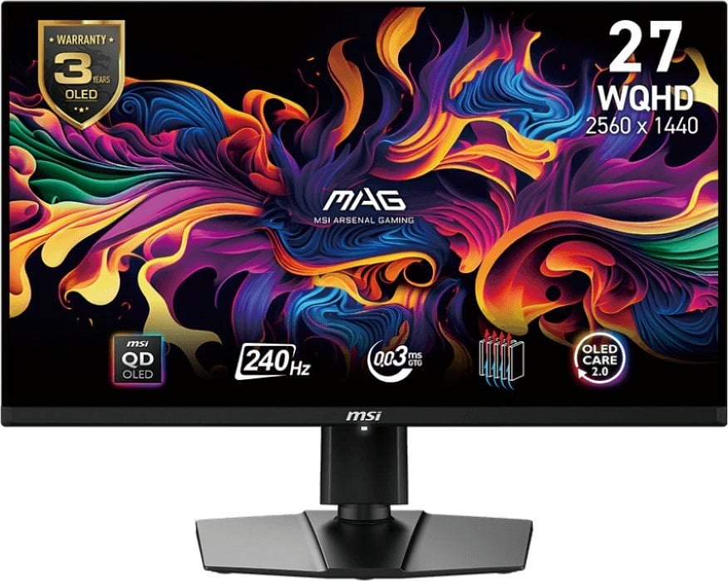

Wzbogać swoje doświadczenia dzięki doskonałej czerni i żywym kolorom, które nie męczą wzroku nawet przy wielogodzinnych sesjach. Panele QD-OLED najnowszej generacji to idealne wsparcie zarówno dla graczy, jak i osób spędzających większość dnia przed monitorem.

Monitor MAG 271QPX QD-OLED E2 posiada certyfikat ClearMR 13000, co świadczy o jego najwyższej jakości obrazu. Certyfikat ten gwarantuje, że dynamiczne gry, filmy czy animacje wyświetlane na ekranie będą wyglądać perfekcyjnie. Sprzęt wykorzystuje także technologię Adaptive Sync zapewnia płynne wyświetlanie obrazu, automatycznie synchronizując częstotliwość odświeżania monitora z liczbą klatek generowanych przez procesor graficzny. Eliminuje to efekty rozdzierania i zacinania się ekranu, zapewniając doskonały obraz gry.

W opcjach znajduje się także możliwość sterowania przyciemnieniem pikseli - to element, w którym panele QD-OLED sprawdzają się doskonale, mogąc zaprezentować autentyczną, głęboką czerń nieosiągalną przy użyciu technologii stosowanej w monitorach LCD. Dzięki tej funkcji zyskujemy także większy kontrast i dynamikę kolorów.

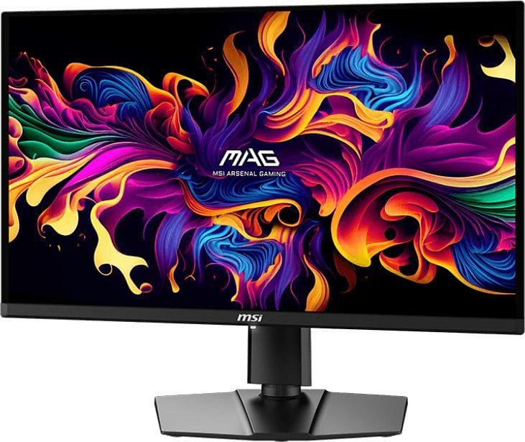

**Graj w najwyższej jakości z monitorami MSI**

Sięgając po serię MSI MPG QD-OLED zyskujesz sprzęt, który zawiera w sobie funkcje przydatne nie tylko graczom:

**Technologia kropek kwantowych** - dzięki technologii Quantum Dot, wspomaganej wyspecjalizowanym procesorem monitor może wyświetlić ponad miliard barw i odtworzyć obraz z wielką dokładnością.

**Fabryczna kalibracja** - monitory z serii QD Premium są fabrycznie skalibrowane i gwarantują niezwykłą wierność odwzorowania barw. Wyjątkowa dokładność odwzorowania barw zapewniają 10-bitowe panele RGB.

**Zabezpieczenia przed wypaleniem matrycy** - monitor wyposażony jest w technologię skanującą kształt i kolor statycznych elementów na ekranie. Na obszarze wyświetlania tych elementów automatycznie zmniejsza się luminancja, aby zapobiec wypaleniu matrycy.

**Funkacja Optix Scope** - Zwiększ swoje szanse w strzelaninach dzięki dynamicznemu zoomowaniu ekranu, które pozwala każdej broni stać się karabinem snajperskim.

**Inteligentny celownik** - Funkcja wykrywa punkt, w który możesz trafić, i informuje Cię o tym poprzez zmianę koloru celownika.

**Tryb konsolowy** - MSI Console Mode oferuje obsługę funkcji VRR (zmiennej częstotliwości odświeżania) z optymalizacją rozdzielczości 1440p, dzięki czemu jest to doskonały monitor do konsol.

**Ergonomia i wygoda**

MAG 271QPX QD-OLED E2 to monitor, który zajmuje stabilną pozycję i pozwala się łatwo dostosować do indywidualnych wymagań użytkownika. Pozwala na regulację ustawień i pozycji ekranu, a sterowanie jego funkcjami odbywa się przy pomocy 5-kierunkowego, wygodnego joysticka. Dzięki złączu DisplayPort, dwóm portom HDMI x2, i złączu USB-C jest to sprzęt, który może obsługiwać wiele urządzeń.

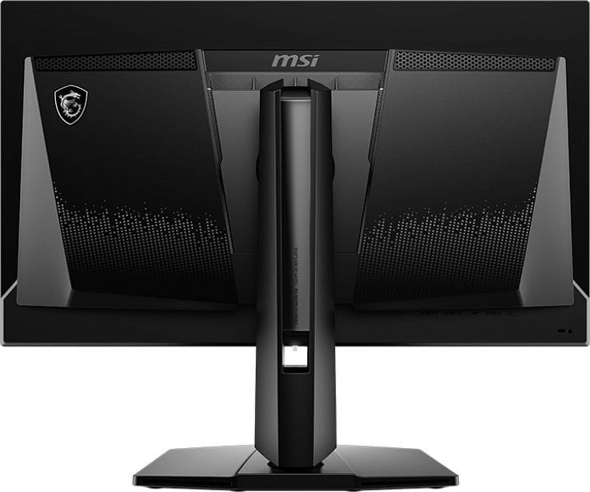

**Ceny i dostępność**

Monitor dostępny będzie na polskim w sklepie [morele.net](https://www.morele.net/monitor-msi-mag-271qpx-qd-oled-e2-13331898/) a jego sugerowana cena to 3999 zł.